**MSI prezentuje autorskie karty graficzne NVIDIA® GeForce RTX™ z serii 5070**

**MSI przedstawia swoją linię kart graficznych napędzanych przez najnowsze GPU NVIDIA® GeForce RTX™ 5070, obejmującą serie VANGUARD, GAMING TRIO, INSPIRE i VENTUS. Zaprojektowane z wykorzystaniem najnowocześniejszych technologii graficznych i udoskonalonych rozwiązań termicznych, karty te spełniają wymagania użytkowników oczekujących wysokiej wydajności w grach, aplikacjach AI oraz podczas tworzenia treści. Skupiając się na efektywności, zapewniają imponującą moc przy jednoczesnym utrzymaniu niskich temperatur i cichej pracy, co gwarantuje doskonałe wrażenia z użytkowania.**

Napędzane architekturą NVIDIA Blackwell, karty graficzne GeForce RTX™ z serii 50 rewolucjonizują świat gamingu i kreatywności dzięki niespotykanej dotąd mocy obliczeniowej AI. Odblokuj nowy poziom wydajności i jakości grafiki dzięki technologii NVIDIA DLSS 4, generuj obrazy w rekordowym tempie i uwolnij swój twórczy potencjał z NVIDIA Studio.

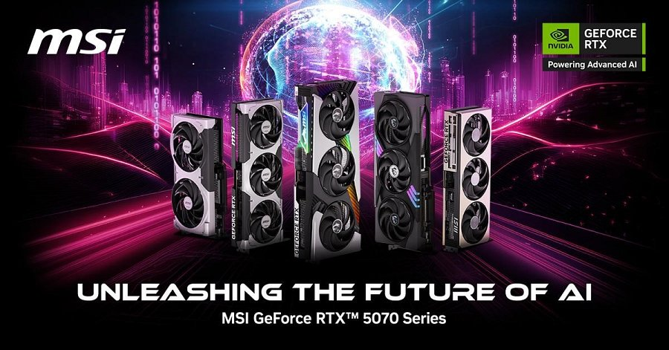

**Przegląd serii MSI GeForce RTX 5070**

**Seria VANGUARD**

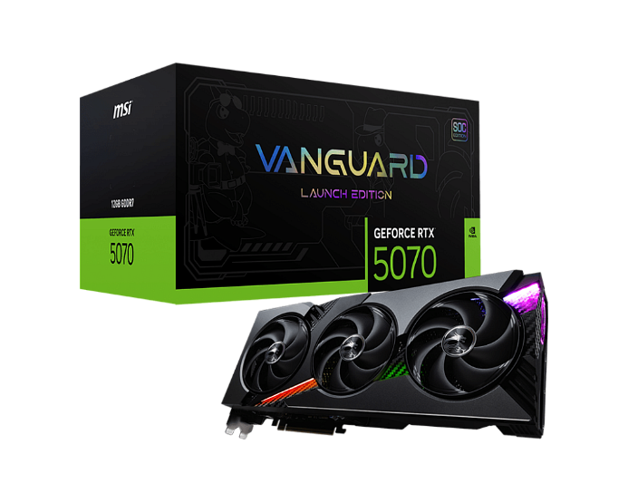

Karta graficzna MSI Vanguard to najnowszy high-endowy model MSI, stworzony dla graczy poszukujących najwyższej wydajności i futurystycznego designu. Jej system chłodzenia HYPER FROZR Thermal Design wykorzystuje wentylator STORMFORCE z łopatkami o fakturze pazurów dla lepszego przepływu powietrza, komorę parową zapewniającą szybki transfer ciepła oraz ciepłowody Core Pipes dla jego efektywnego odprowadzania. System Airflow Control, wyposażony w radiator Wave Curved 4.0 z żeberkami typu Air Antegrade Fins 2.0, poprawia chłodzenie i redukuje wstrząsy. Inspirowana estetyką statków kosmicznych, seria Vanguard oferuje przełomową wydajność i dynamiczne podświetlenie RGB, które zapewnia immersyjne wrażenia podczas gry.

Z okazji premiery MSI wprowadza limitowaną edycję Lucky Blind Box, zawierającą 10 ekskluzywnych wzorów Lucky, w tym rzadką edycję specjalną, dodającą element niespodzianki do każdego unboxingu.

**Seria GAMING TRIO**

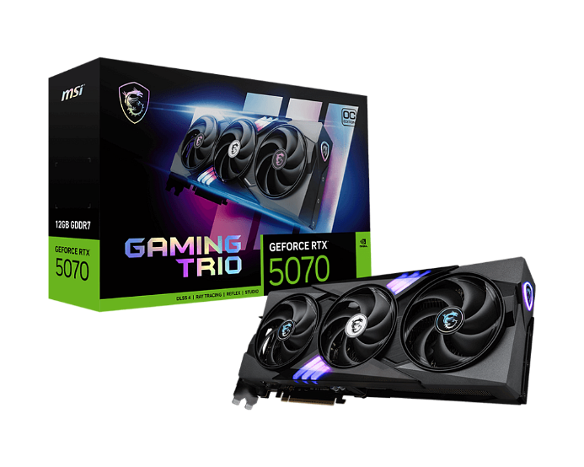

Bazując na dziedzictwie kart graficznych MSI Dragon Spirit, seria GAMING TRIO łączy niezawodną wydajność z eleganckim designem, idealnym zarówno dla graczy, jak i twórców. Jej układ chłodzenia TRIO FROZR 4 Thermal Design wykorzystuje wentylatory STORMFORCE, niklowany miedziany baseplate oraz technologie poprawiające przepływ powietrza, jak Wave Curved 4.0 i Air Antegrade Fin 2.0, zapewniające efektywne chłodzenie i cichą pracę. Dzięki dynamicznemu podświetleniu RGB oraz charakterystycznemu smoczemu totemowi MSI, seria łączy potężną wydajność ze stylowym wyglądem. Oprócz klasycznej wersji wprowadzono również białą edycję, stworzoną dla osób ceniących nowoczesną i minimalistyczną estetykę.

**Seria VENTUS**

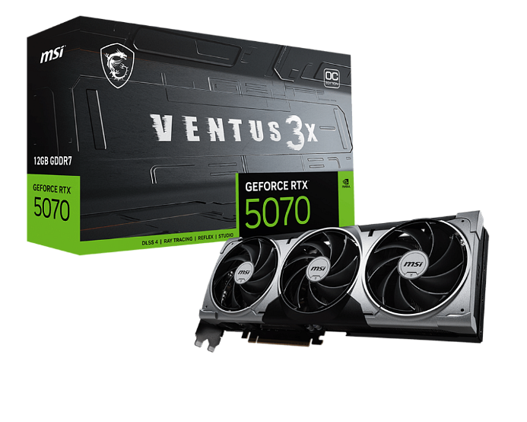

Seria VENTUS to idealne połączenie wydajności i atrakcyjnej ceny, co czyni ją niezawodnym wyborem dla graczy. Jej futurystyczny, a zarazem funkcjonalny design, łączy styl z praktycznością. Karty te wyposażone są w wentylatory TORX 5.0, które zapewniają lepszy przepływ powietrza oraz solidny metalowy backplate, zwiększający trwałość i gwarantujący wydajność na długie lata. Modele GeForce RTX 5070 VENTUS spełniają standardy SFF-Ready Enthusiast GeForce Card, co czyni je kompatybilnymi z wieloma obudowami mITX i mATX, idealnymi do kompaktowych, ale wydajnych zestawów. W ramach serii dostępna jest także wersja z białymi wentylatorami.

**Seria INSPIRE**

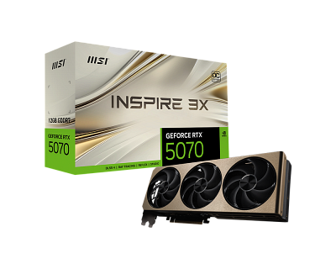

Karta graficzna INSPIRE oferuje podstawową wydajność AI w kompaktowej i stylowej formie. Jej design, inspirowany sztuką Mondriana, łączy nowoczesne wzornictwo z technologią, idealnie komponując się z kreatywnymi i profesjonalnymi środowiskami. Wyposażona w wentylator STORMFORCE oraz niklowany miedziany baseplate, zapewnia efektywne chłodzenie i niezawodną wydajność. Spełnia także standardy SFF-Ready Enthusiast GeForce Card, więc świetnie sprawdzi się w wydajnych kompaktowych zestawach.